Лабораторная работа номер 9

Задания к части 1

Базовый уровень (уровень 1)

При запуске программы появляется приветственное окно, в котором необходимо выбрать опцию Открыть файл с графом.

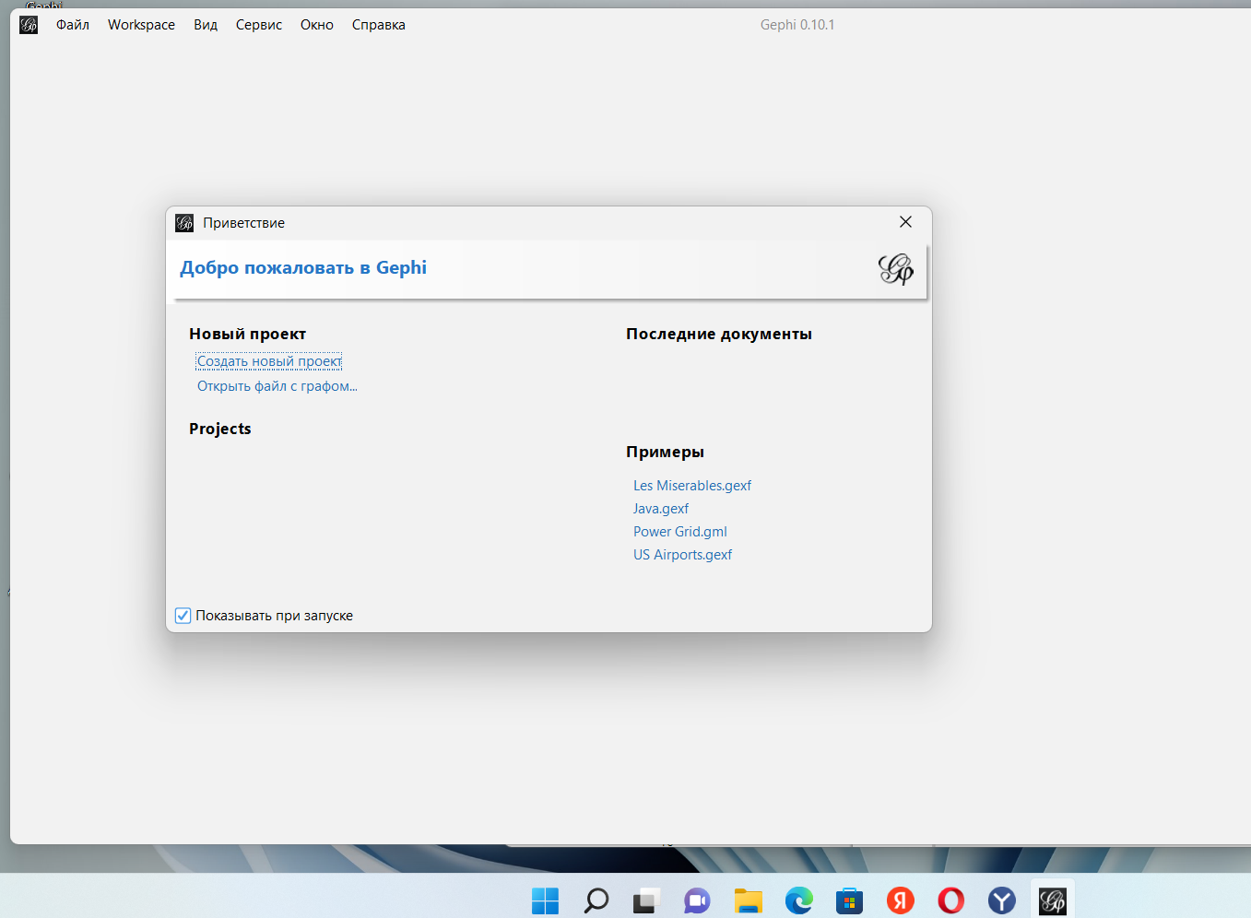

После импорта Gephi предоставляет отчет с характеристиками графа, включая количество узлов и ребер.

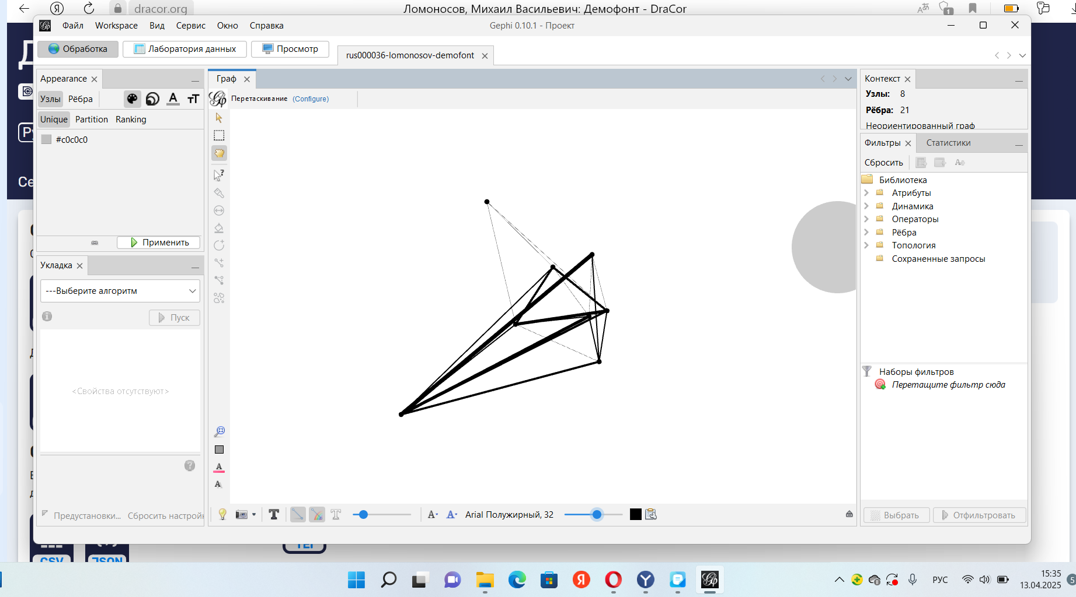

Настройку графа следует начать с подсчета модулярности, чтобы разбить его на сообщества.. Данная процедура выполняется во вкладке Статистики на рабочей панели справа.

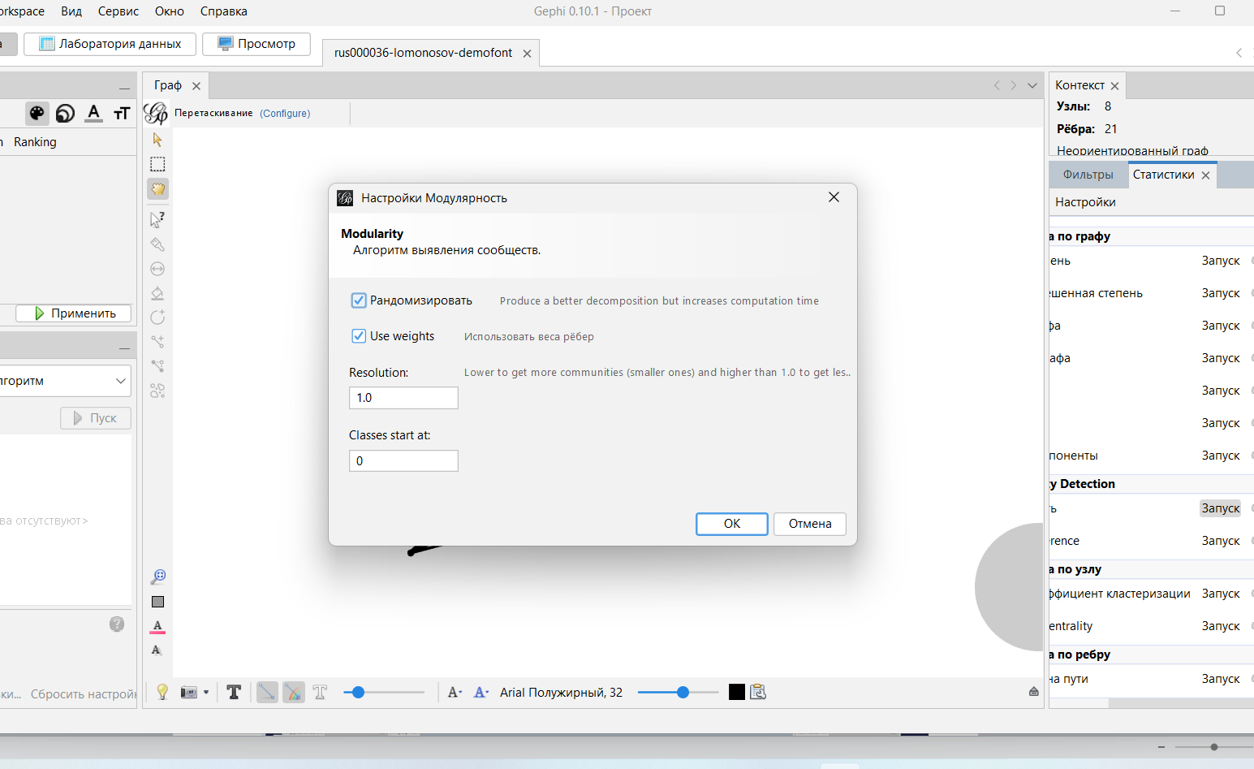

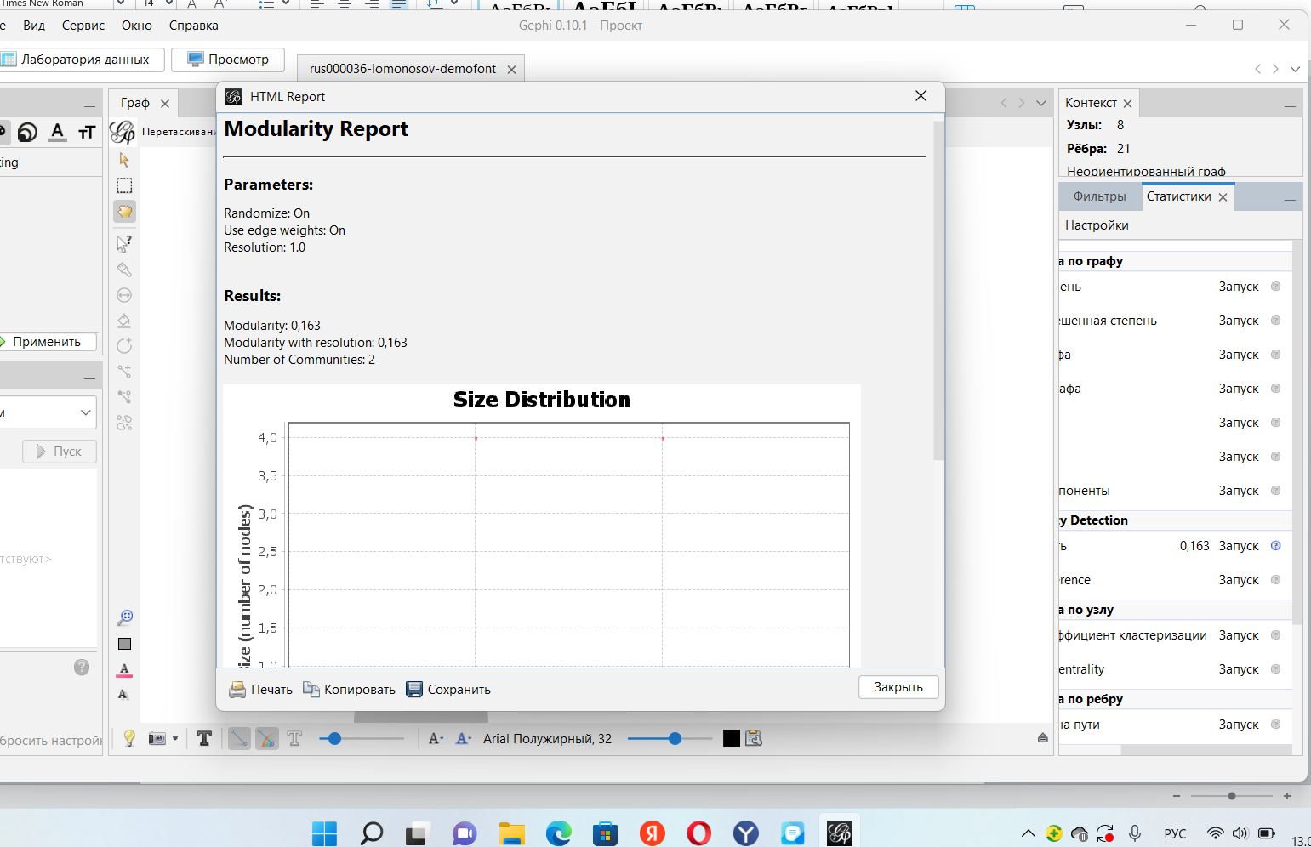

Далее необходимо настроить цвет и размер узлов и ребер в соответствии с их атрибутами. Для этого нужно перейти в меню Обработка и выбрать вкладку Appearance.

Чтобы раскрасить узлы в зависимости от принадлежности к сообществам, необходимо выбрать опцию Partition вместо Unique, а затем в выпадающем меню выбрать Modularity Class.

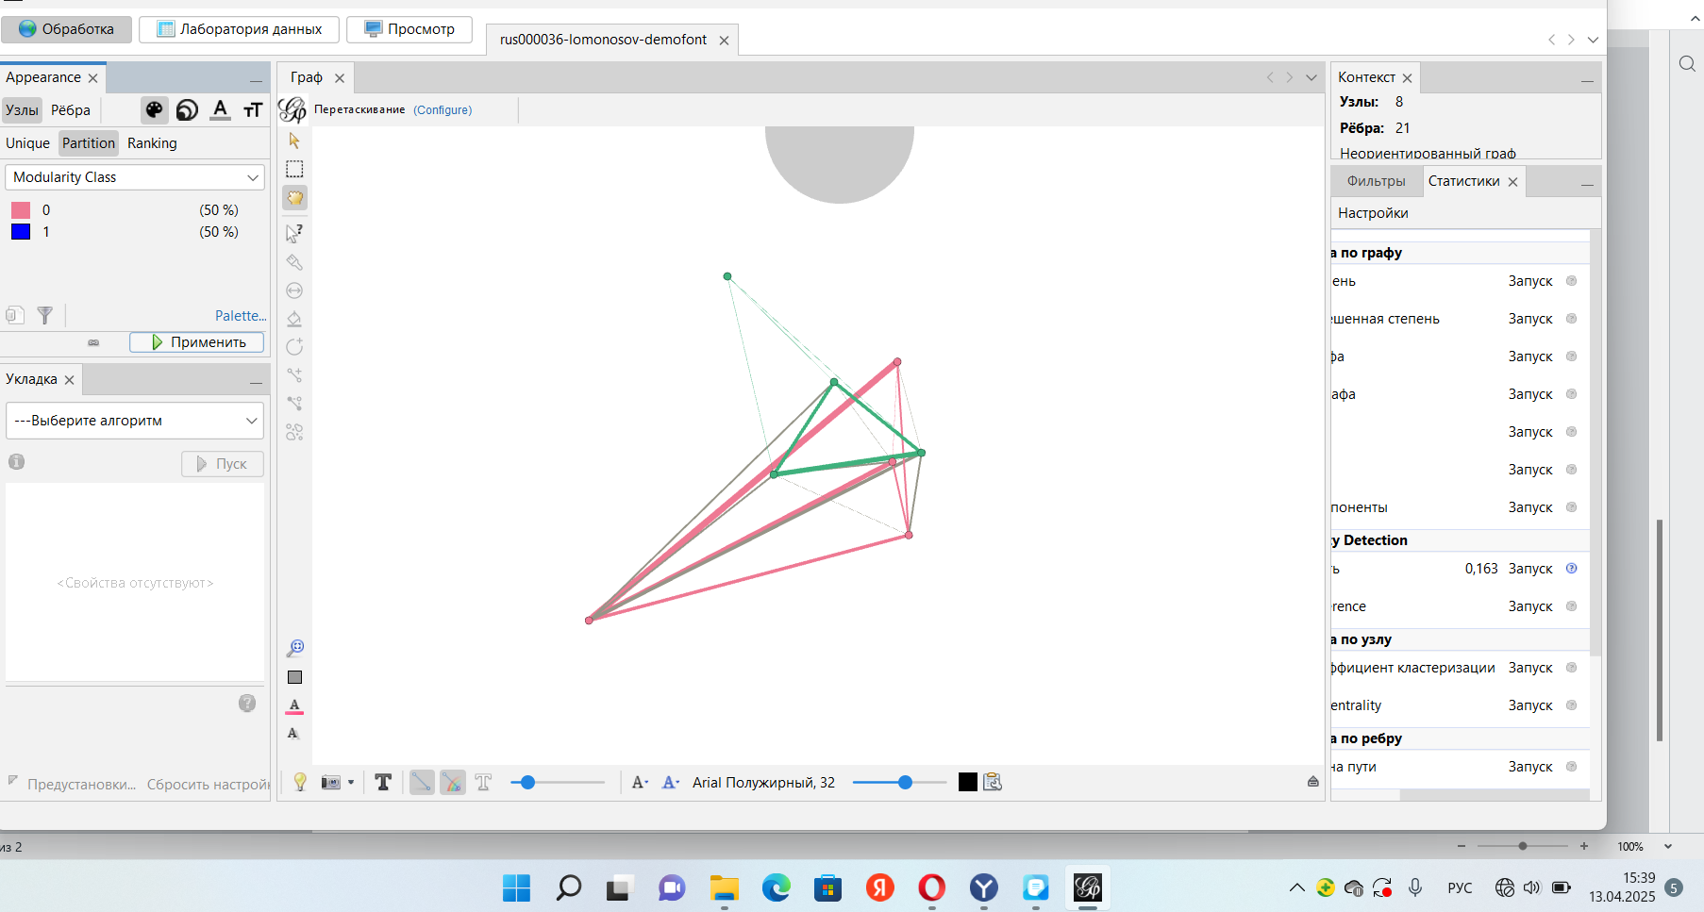

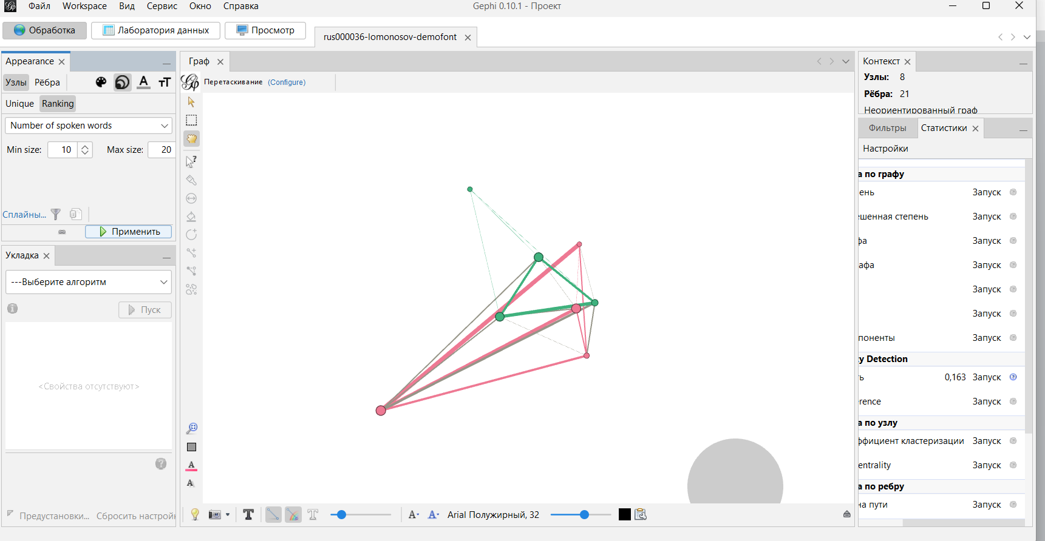

Теперь можно настроить размер узлов. Для этого нужно нажать на иконку с кругами, расположенную справа от палитры во вкладке Appearance. Размер узлов может зависеть от различных параметров, например, от Number of spoken words, если граф строится на основе литературного произведения.

По умолчанию узлы графа расположены случайным образом. Для повышения информативности визуализации можно применить один из алгоритмов укладки. Панель с настройками укладки находится слева. Так, например, алгоритм Fruchterman Reingold распределяет узлы по кругу.

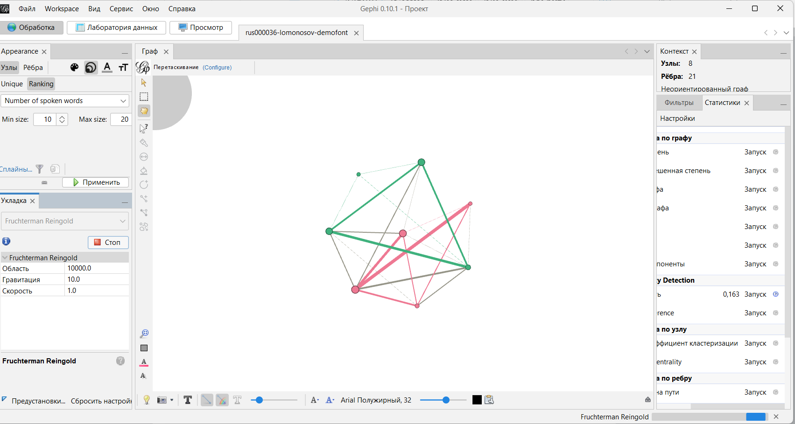

Далее настроим подписи узлов. Для их отображения необходимо перейти в меню Обработка (в верхней части окна) и воспользоваться функцией Показать имена узлов, расположенной в нижней части окна; правее можно выбрать цвет, шрифт и кегль.

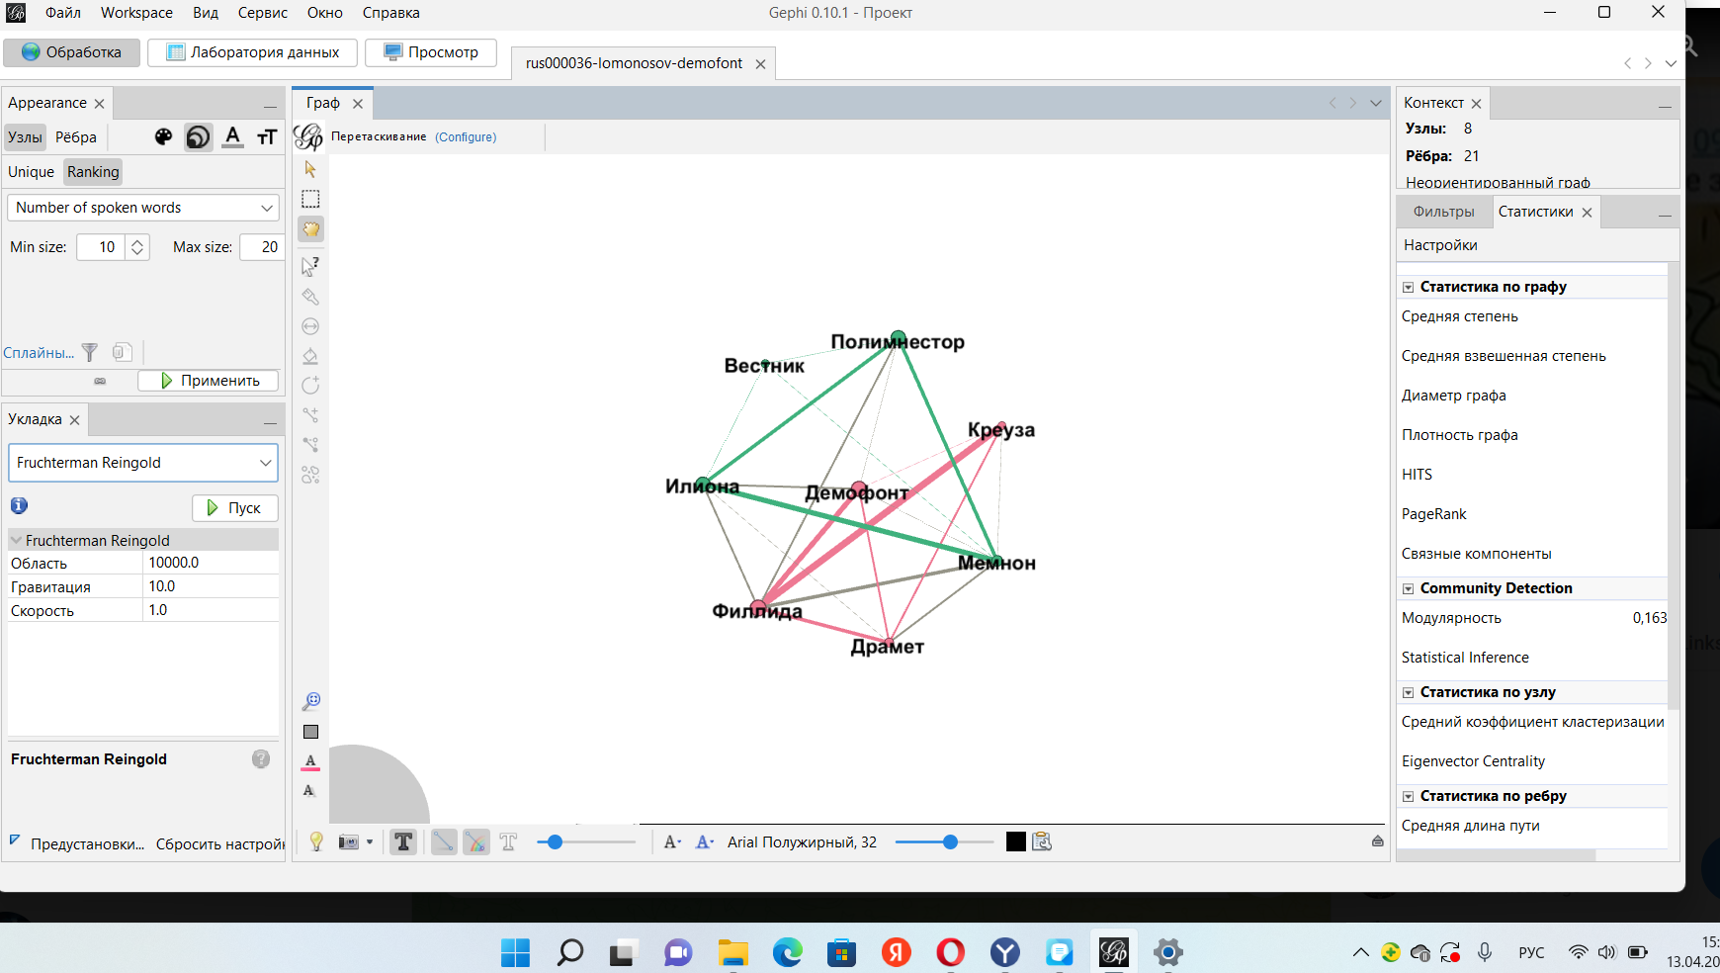

Если перейти в меню Лаборатория данных, то можно увидеть данные в табличном формате, добавить или удалить столбцы и строки, а также отредактировать или отфильтровать их с помощью регулярных выражений и экспортировать данные в формате CSV.

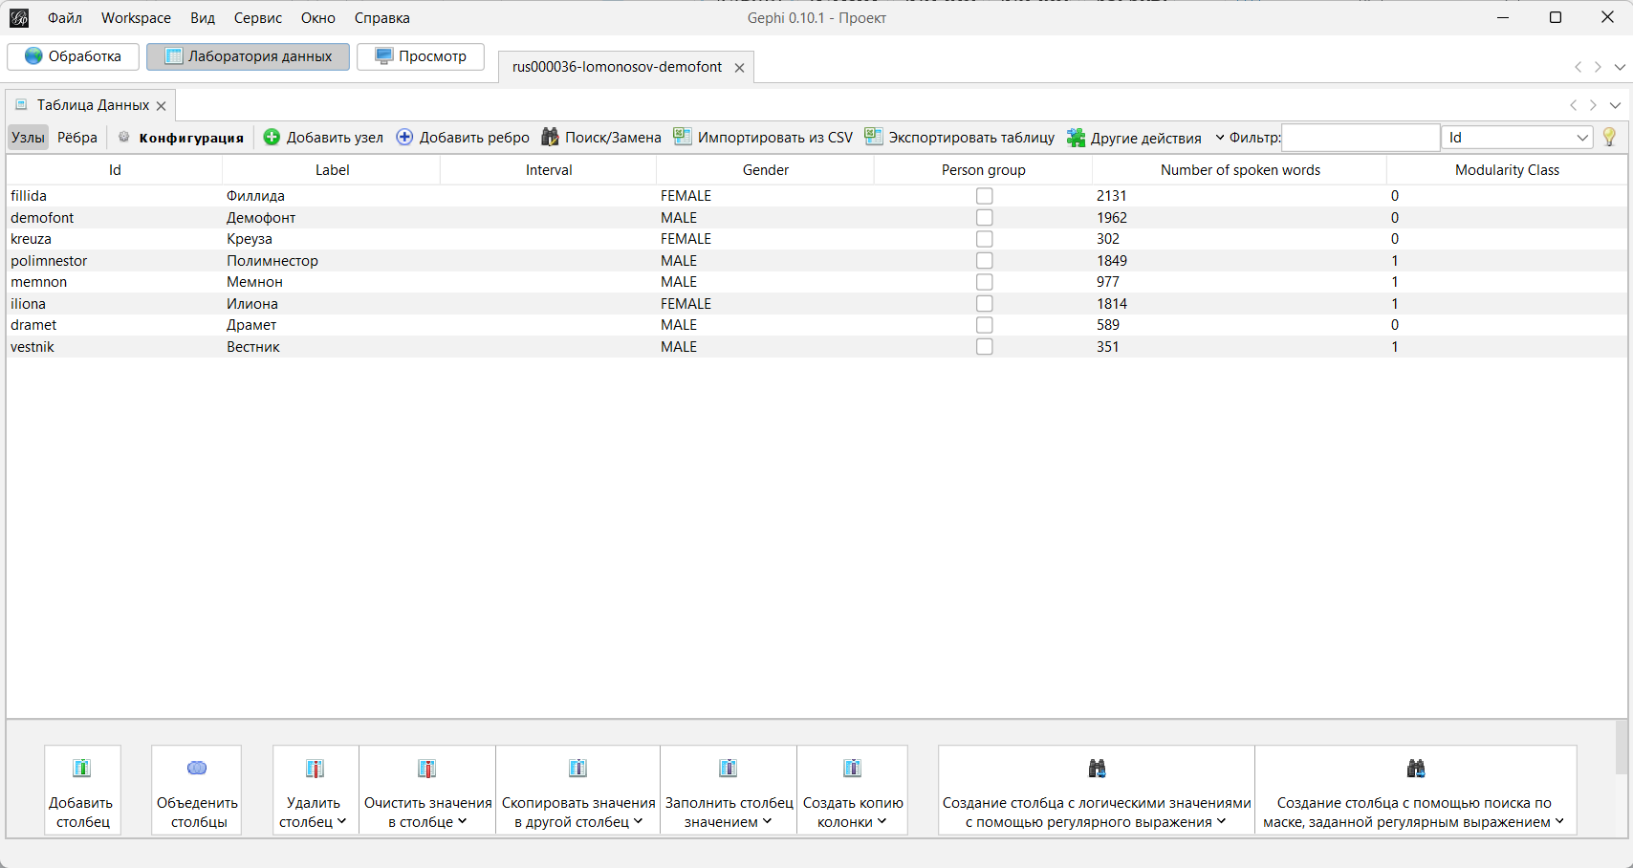

В меню Просмотр можно увидеть готовый граф. Отображение меток потребуется включить заново, но уже во вкладке Метки узлов на панели инструментов слева.

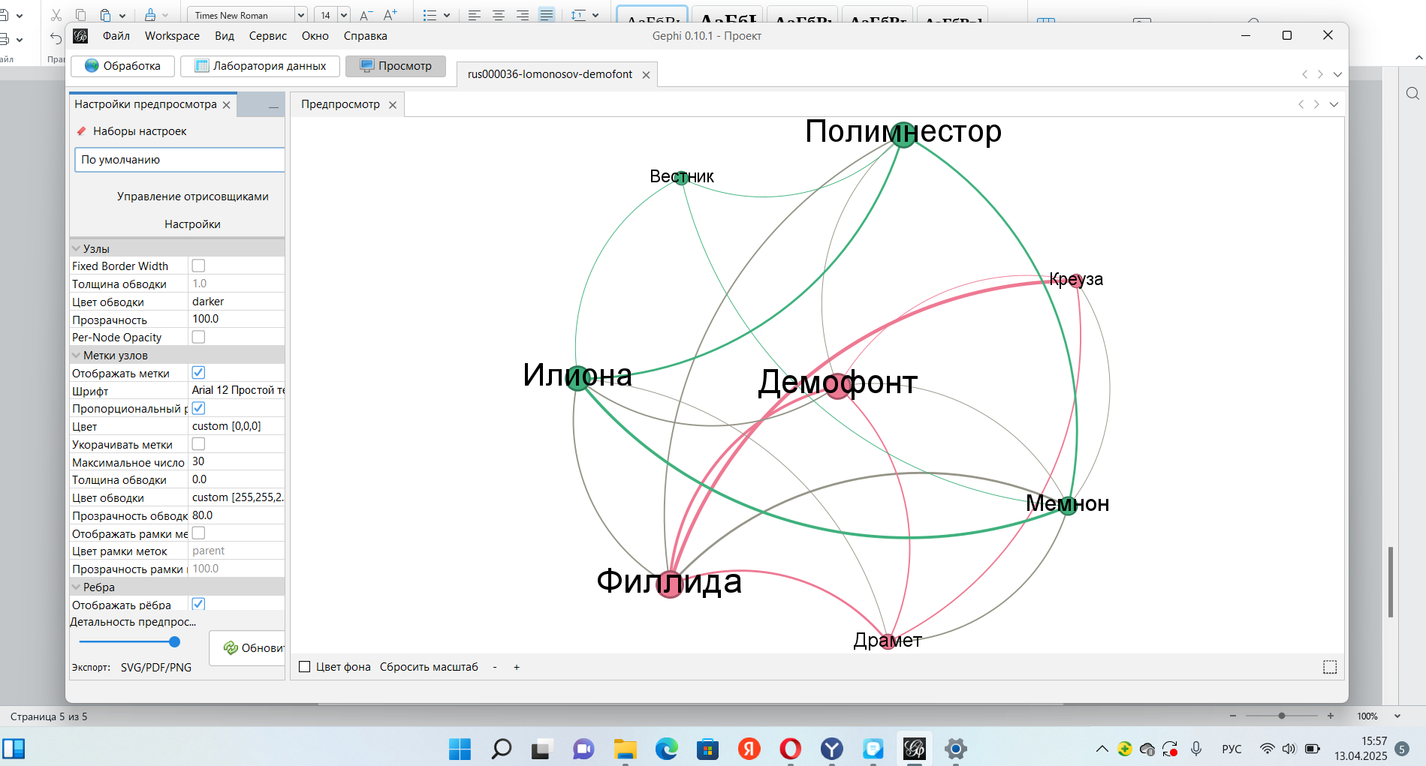

Теперь необходимо экспортировать граф. Его можно сохранить в форматах PNG, PDF или SVG (векторный формат, аналогичный XML, который сохраняет не само изображение, а его описание в виде фигур, линий, текста и др.), а также в формате для графов GEXF или как шаблон Sigma, т.е. как динамический граф, который затем можно будет выложить на GitHub Pages. Для этого следует выбрать Файл на верхней панели, далее Экспорт.Прежде чем сохранять динамический граф, необходимо установить плагин Sigma Exporter. Для этого следует перейти в Сервис на верхней панели, затем выбрать Подключаемые модули и Доступные подключаемые модул. После этого необходимо перезагрузить Gephi, предварительно сохранив проект (нажать Ctrl + S), чтобы избежать потери данных.

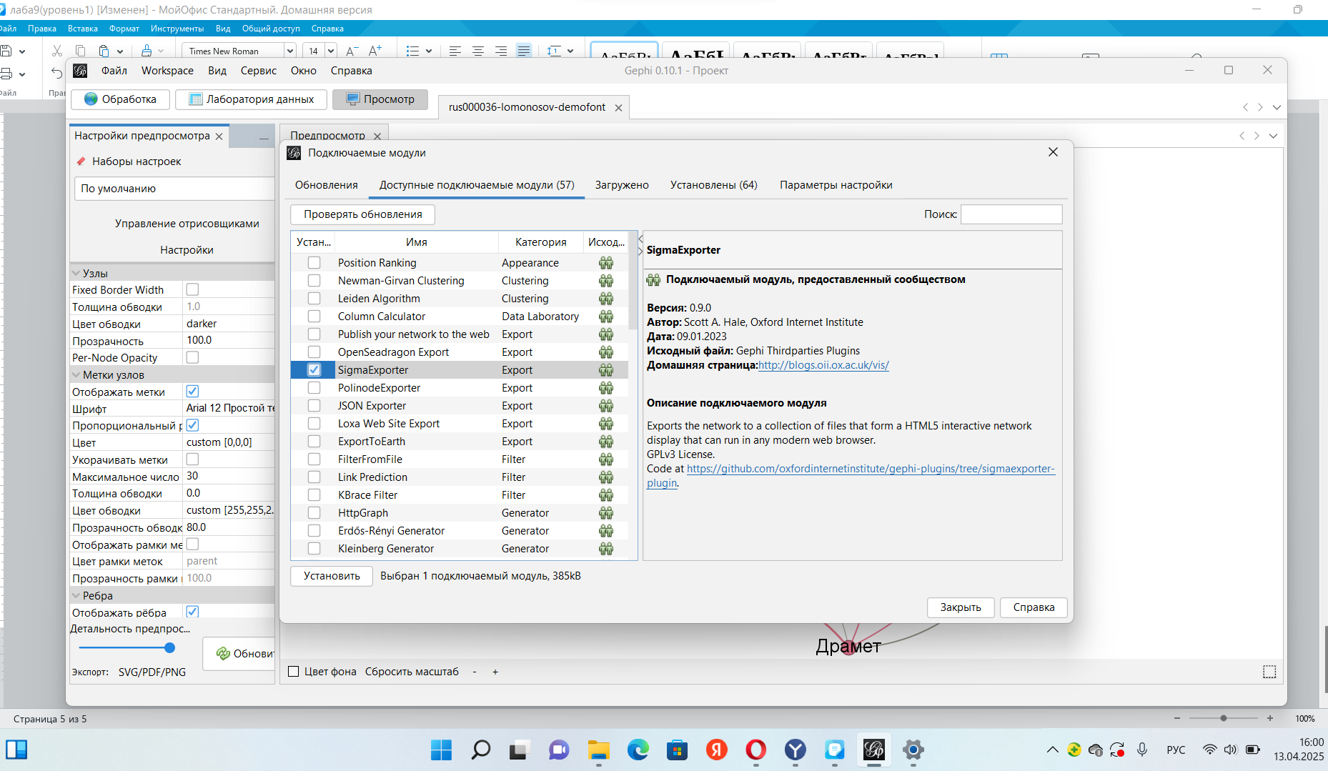

После того, как мы выбрали экспорт в качестве шаблона Sigma, появится окно, в котором необходимо указать путь к папке с проектом и данные для легенды: название и краткое описание графа, а также то, что обозначают узлы, ребра и их цвета.

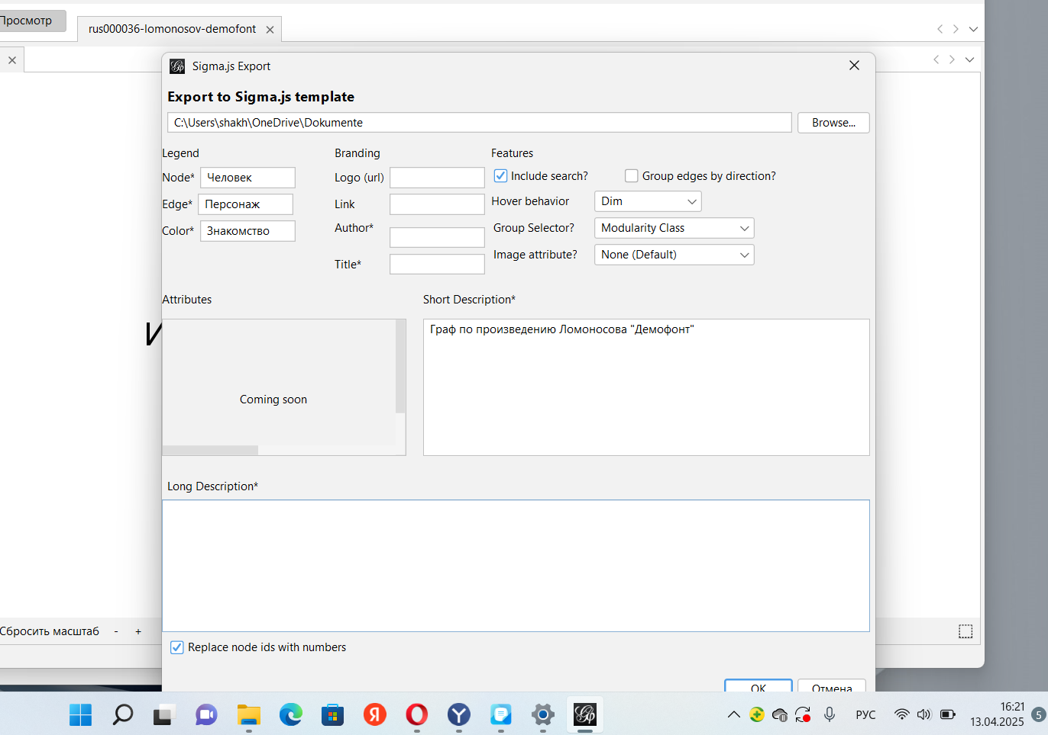

В указанной директории будет создана папка network. Все файлы из этой папки следует загрузить в новый репозиторий на GitHub. Если при экспорте было упущено какое-либо значение, это можно исправить вручную в файле config.json.После создания репозитория и загрузки всех необходимых файлов необходимо в его настройках найти пункт Pages.ем в разделе Source выберите опцию Deploy from a branch, в поле Branch укажите main и / (root). 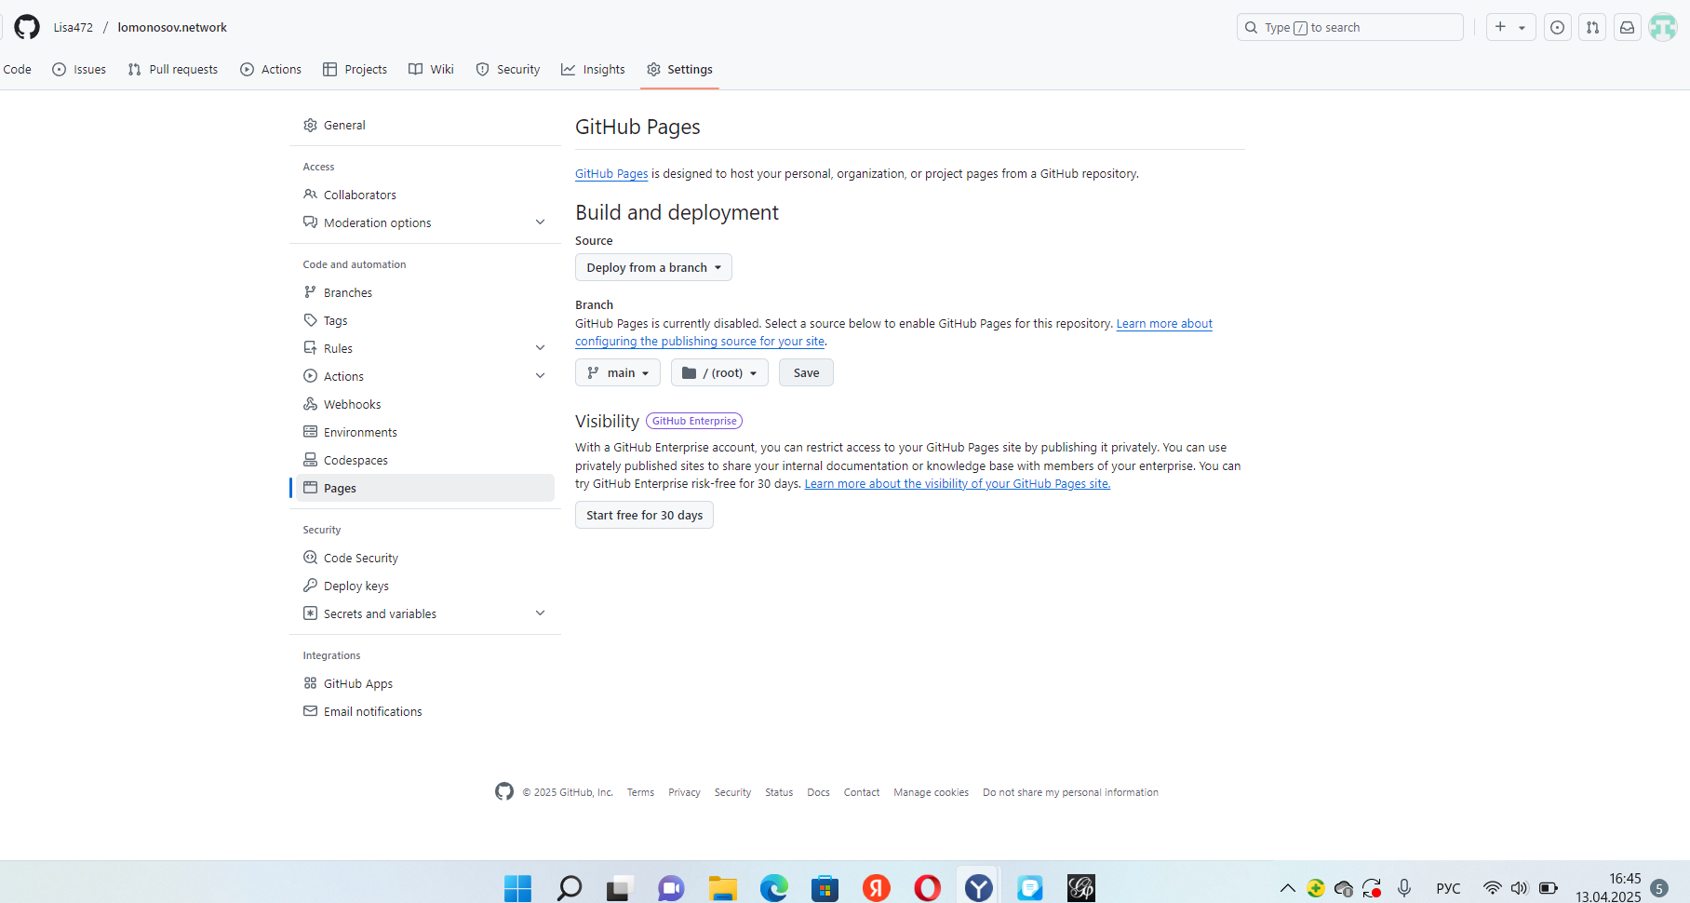



<https://lisa472.github.io/lomonosov.network/>

**Второй граф**

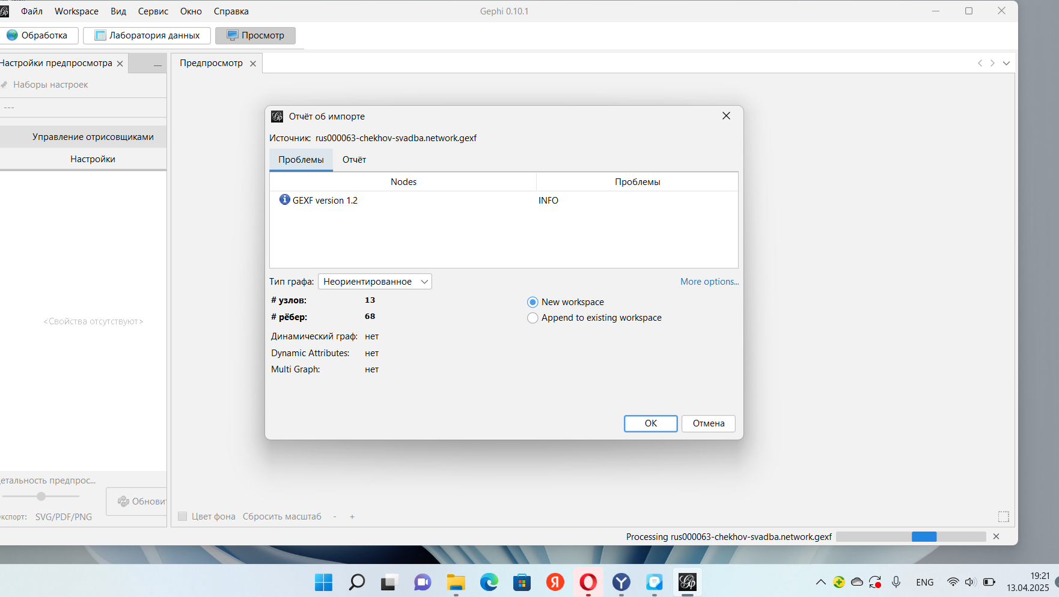

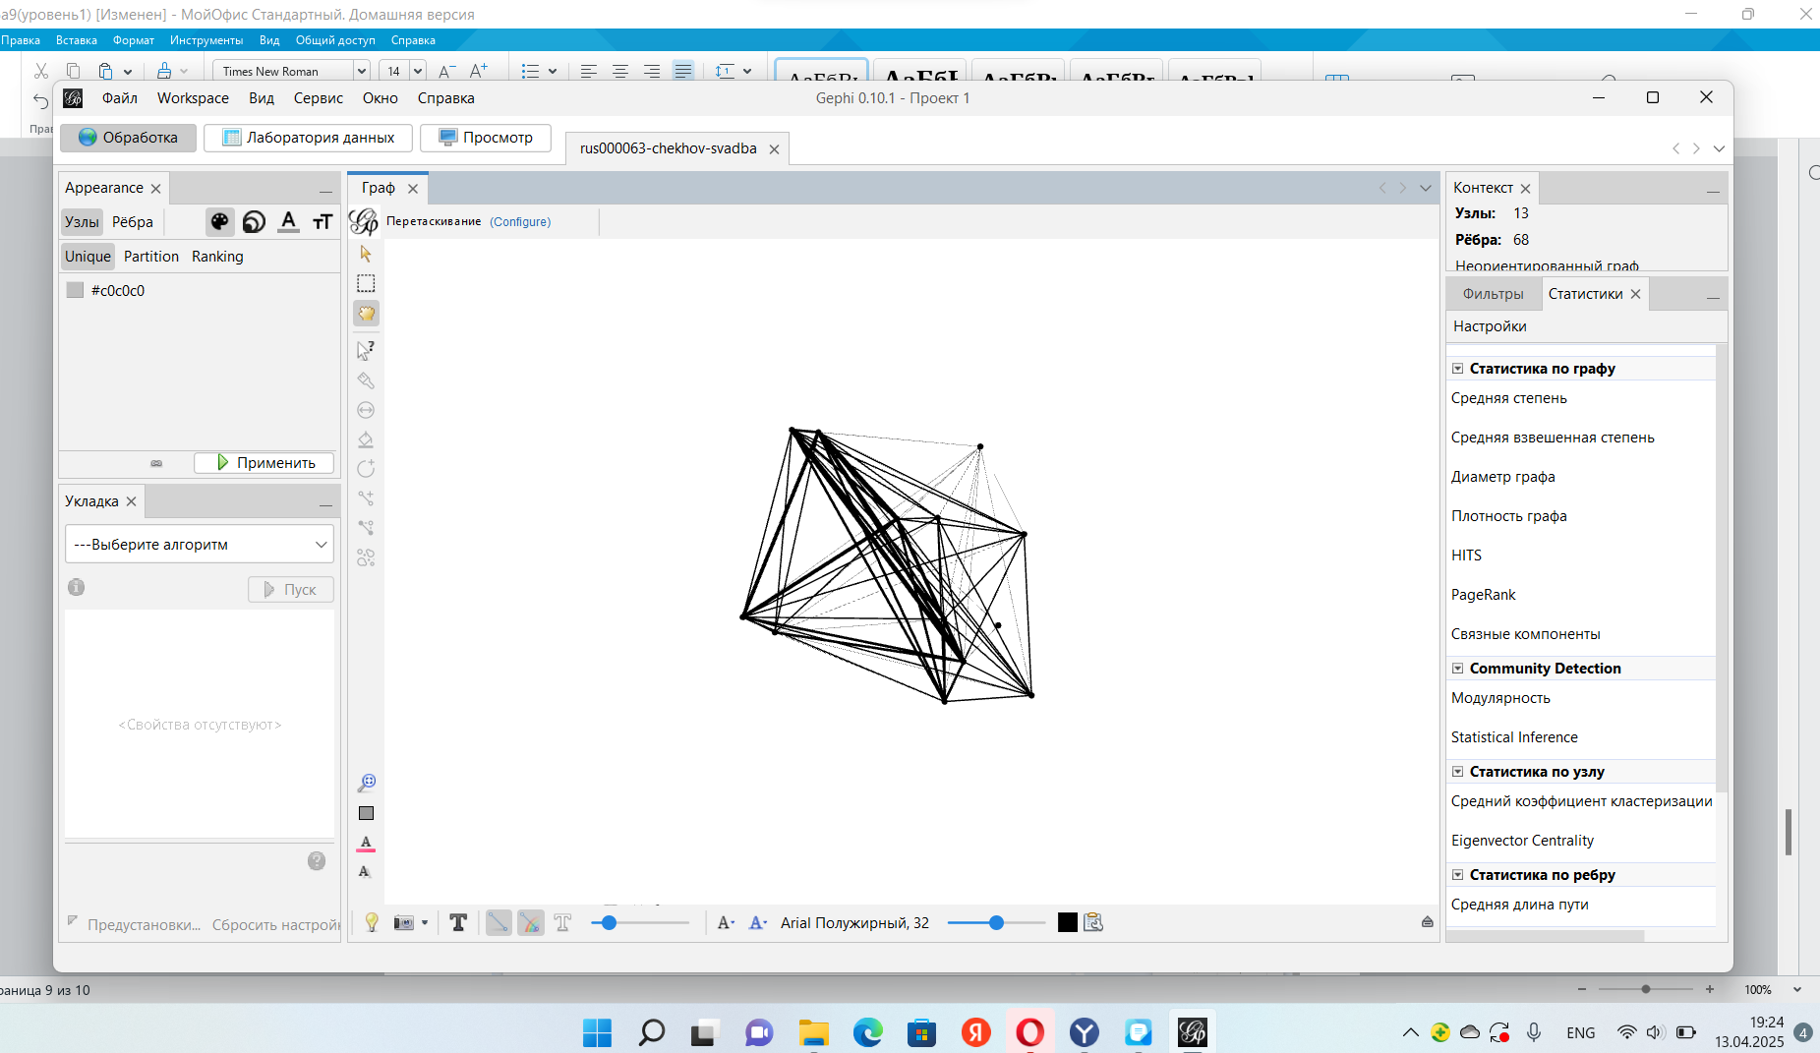

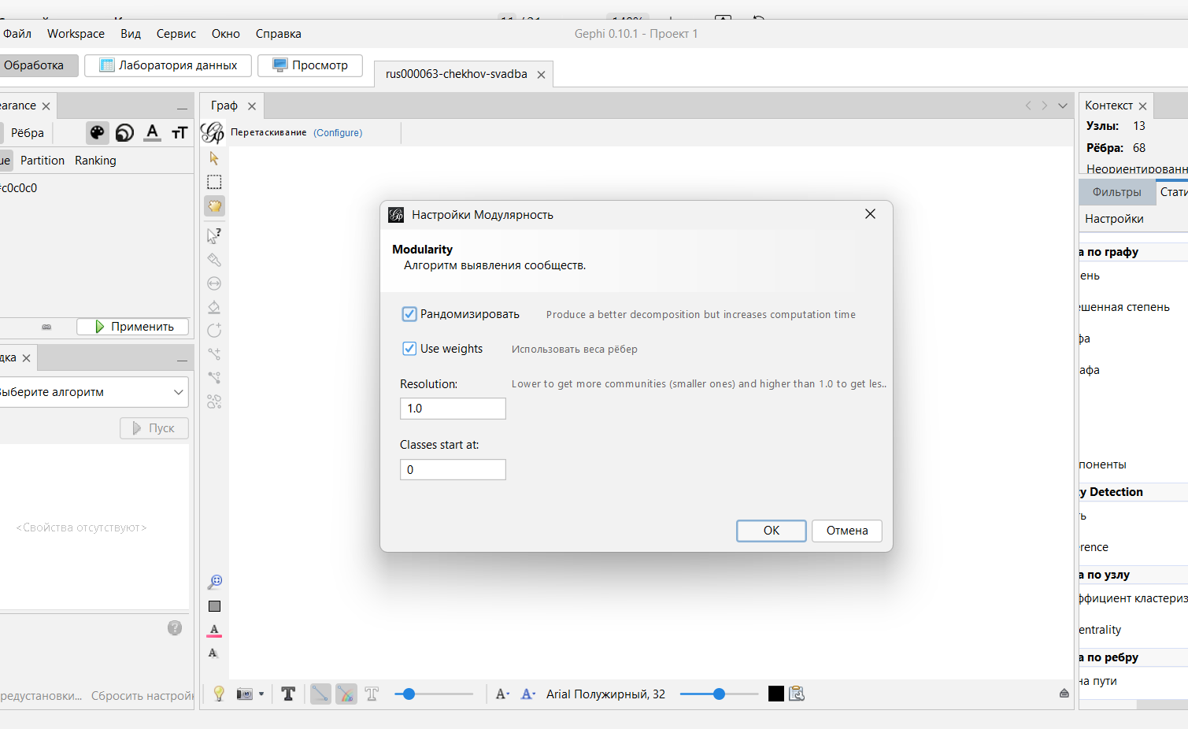

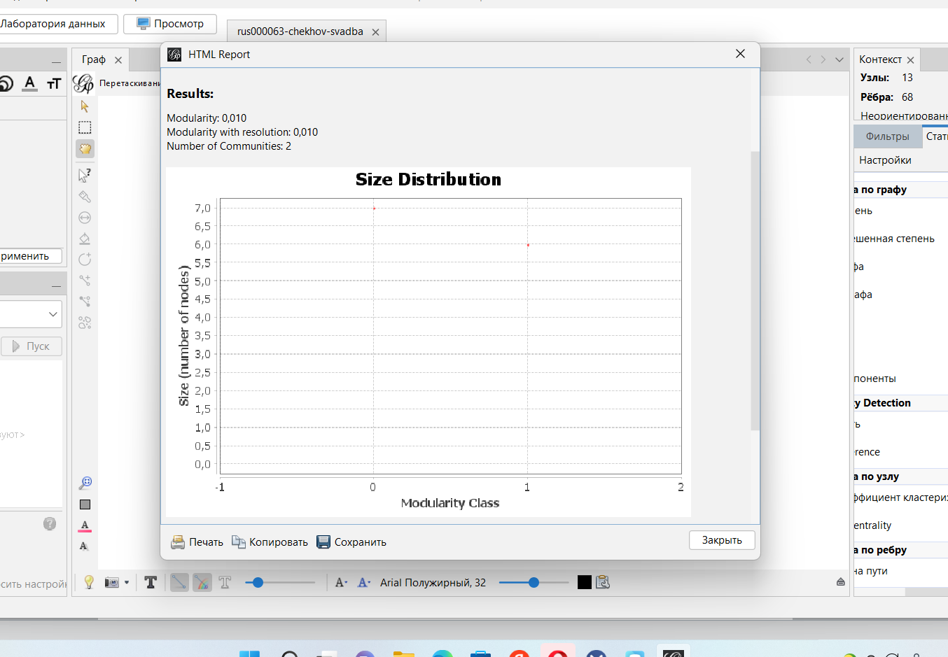

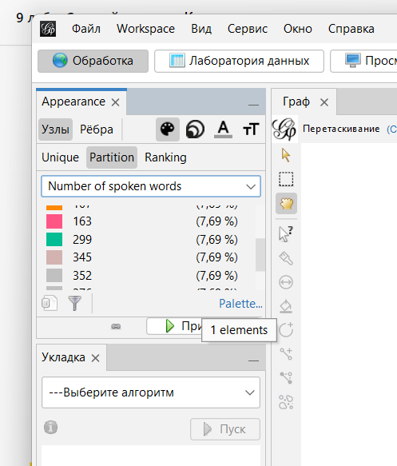

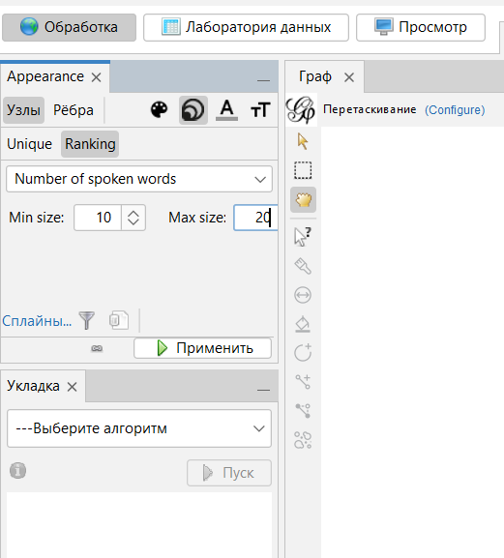

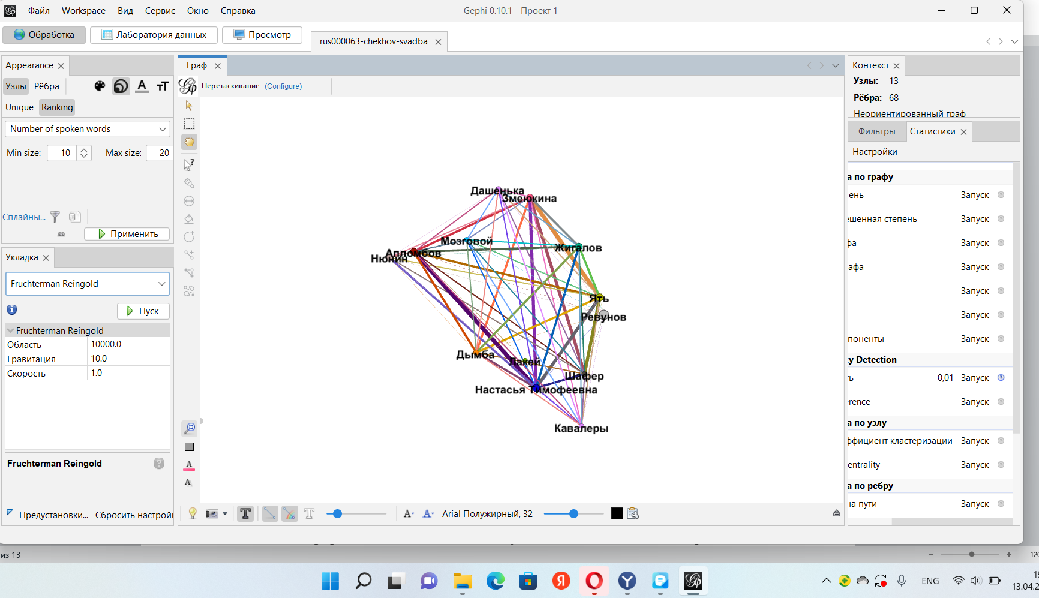

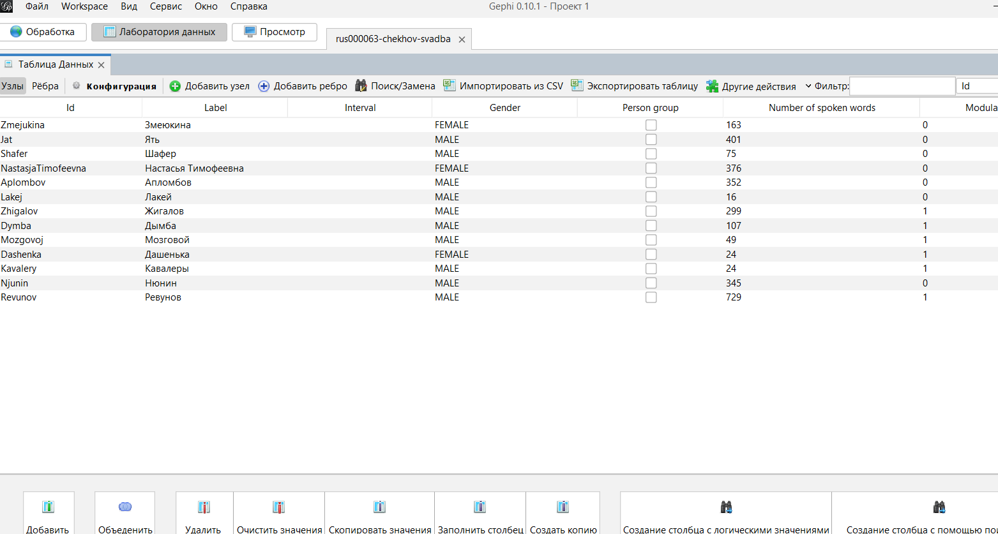

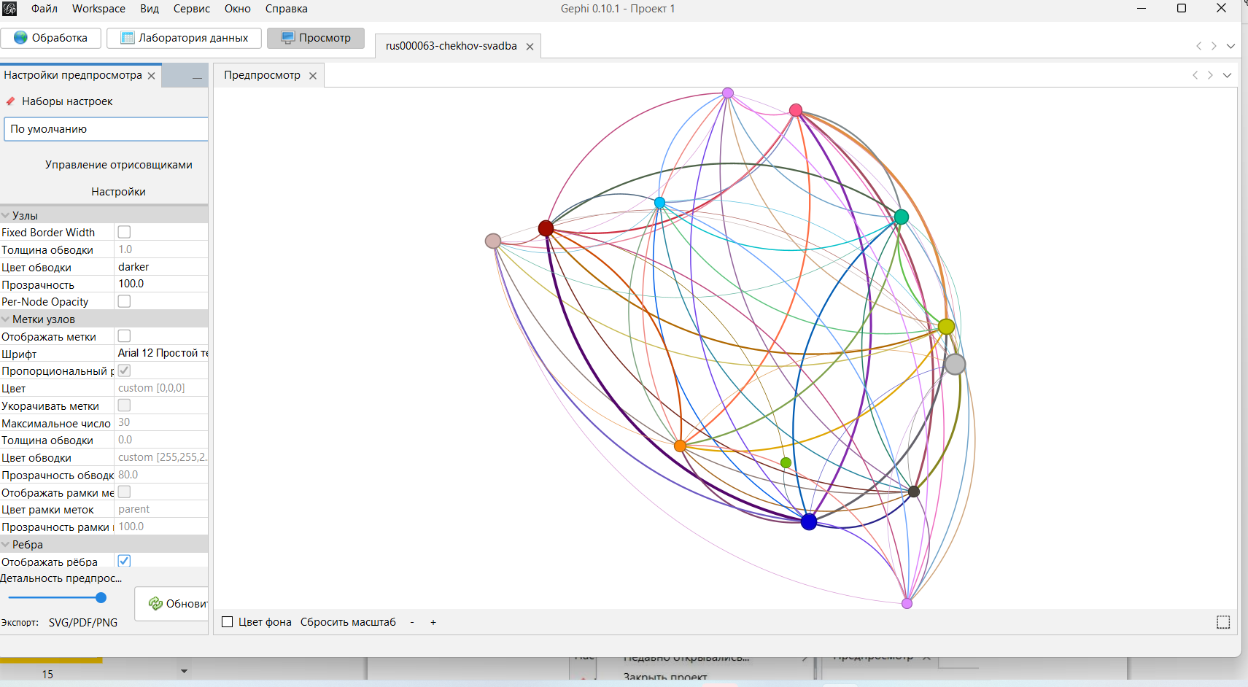



<https://lisa472.github.io/Chekhov/>

**2 часть**

Выбрала произведение из https://dracor.org/. В полном тексте нашла Действия, явления, героев.

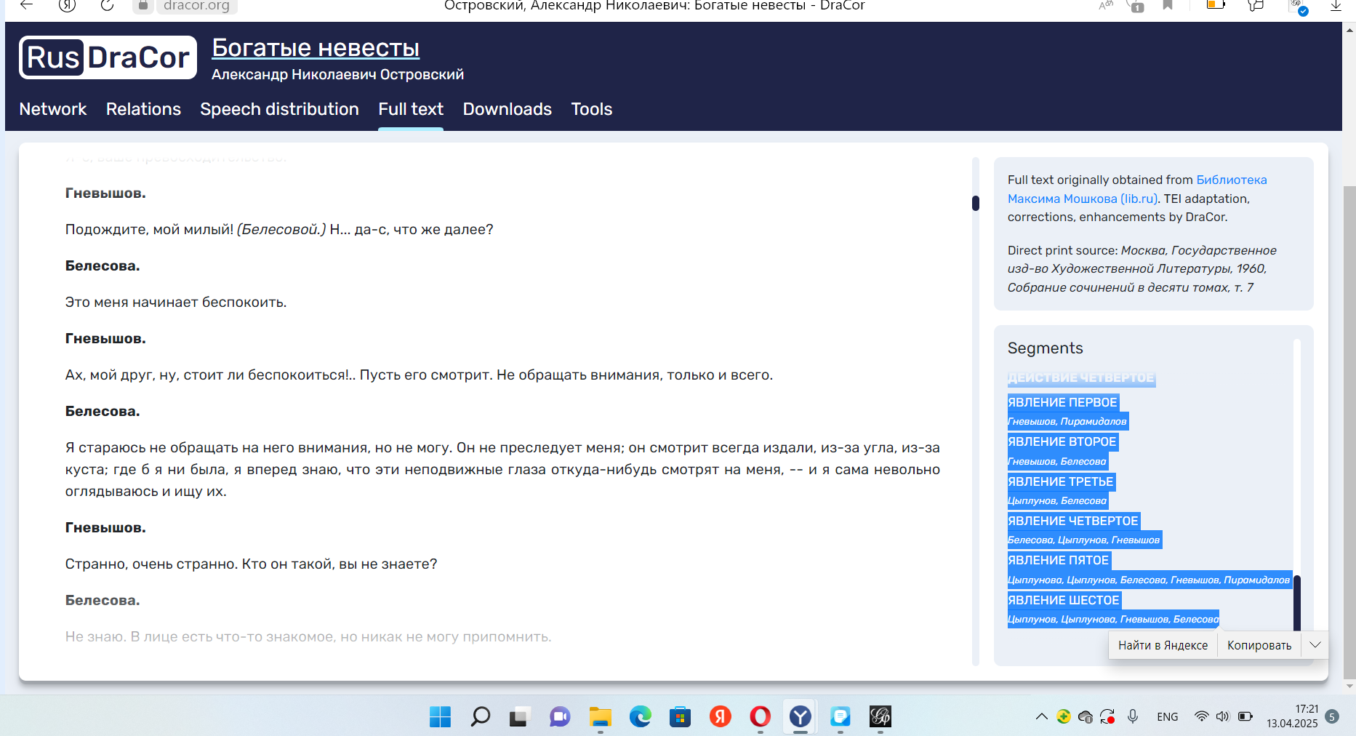

Вставила в левую колонку <https://ezlinavis.dracor.org/>. У действия поставила #, а у явления ##, каждого героя написала с новой строчки.

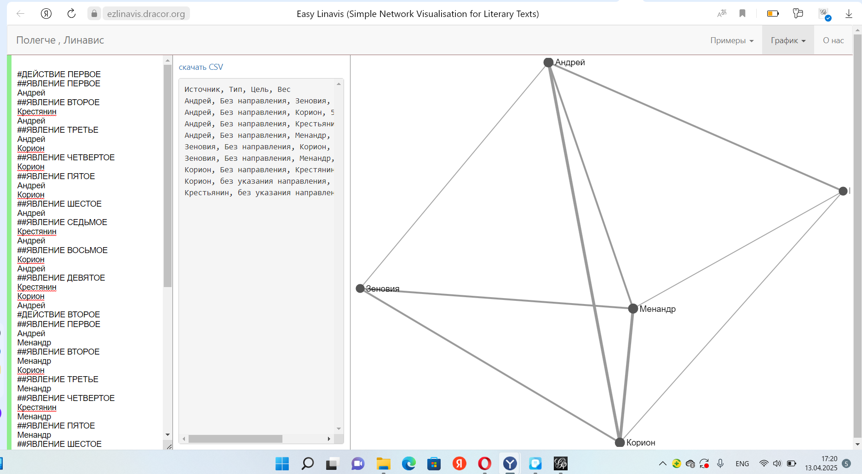

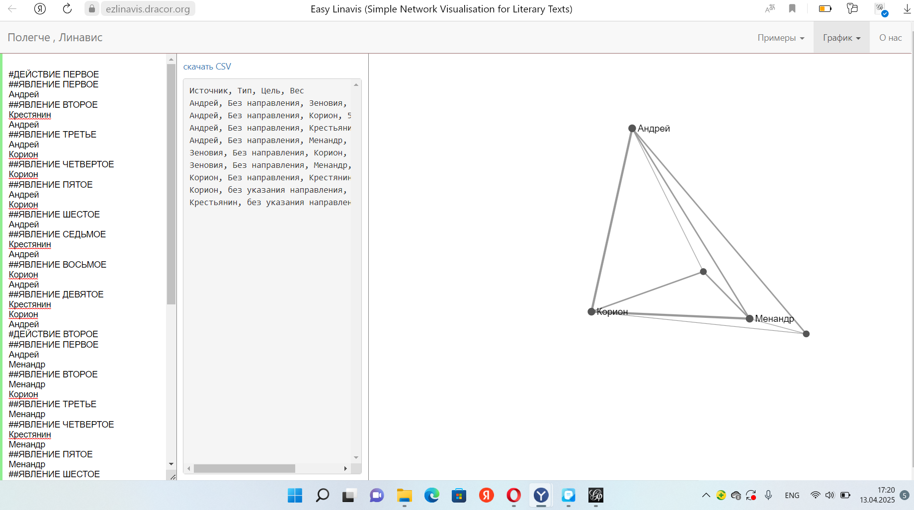

Связь рисуется между узлами, которые находятся внутри одного раздела. Вес связи рассчитывается как количество совместных упоминаний персонажей .